Co wiesz o salonie Mercedesa?
W tym artykule przedstawiamy krótką historię salonu Mercedesa oraz samej marki. Dowiedz się, co oferuje niemiecki producent.

Historia salonu Mercedesa i samej marki
Mercedes-Benz to marka samochodowa kojarząca się z luksusem, niezawodnością i doskonałym designem. Powstanie tej legendy motoryzacji wiąże się z fascynującą historią inżyniera Karla Benza, który w 1886 roku opatentował pierwszy samochód z silnikiem spalinowym. Ponad 130 lat później salon Mercedesa gości w największych miastach świata jak Tokio czy Pekin. Nazwa "Mercedes" pojawiła się kilka lat później, nawiązując do imienia córki jednego z potentatów motoryzacji z tamtych czasów.

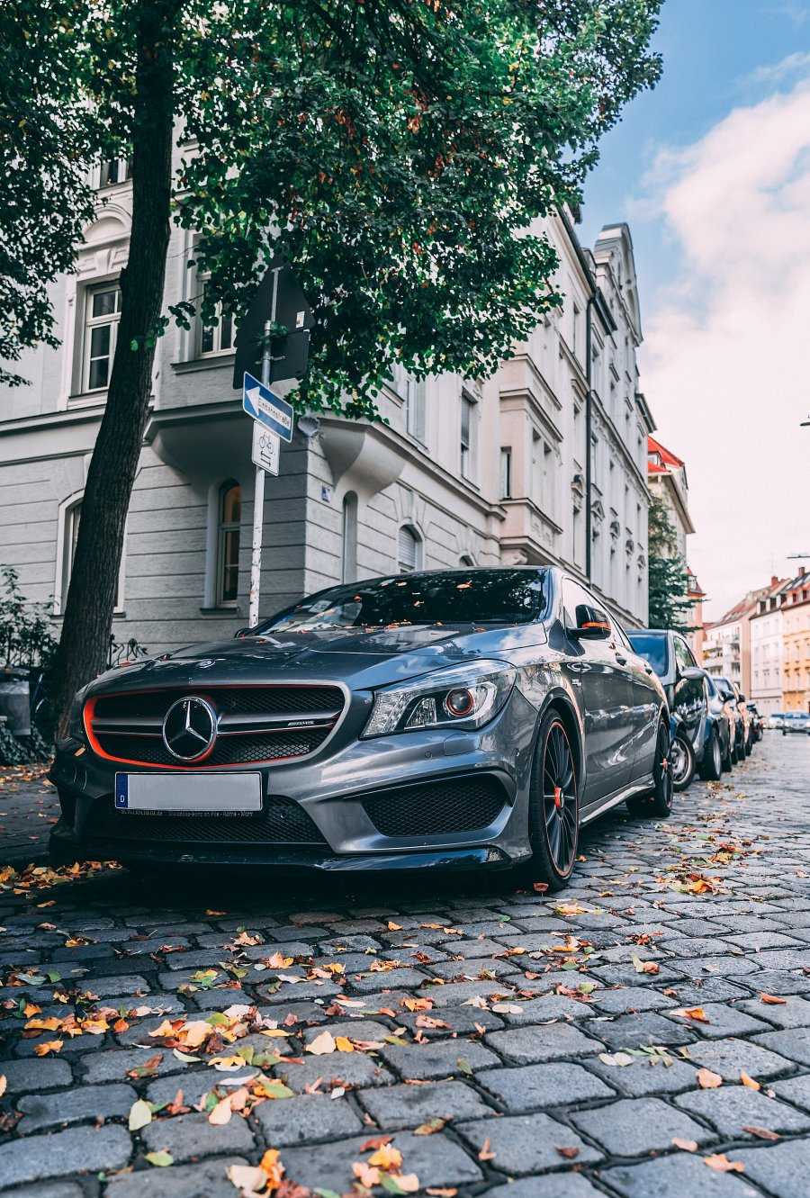
Pierwszy salon w Polsce
W 1991 roku na Krakowskim Przedmieściu Sobiesław Zasada otwarł pierwszy w powojennej Polsce salon Mercedesa, który stał się jednym z symboli wyjścia z komunizmu i symbolem przyjęcia zachodniej cywilizacji. Od tamtej pory marka Mercedes-Benz zdobyła serca wielu miłośników motoryzacji w Polsce. Na dachu budynku zabłysnął niebieski neon z nazwą marki, a salon ten stał się znakiem rozpoznawczym luksusu, elegancji i innowacyjności w świecie samochodów.

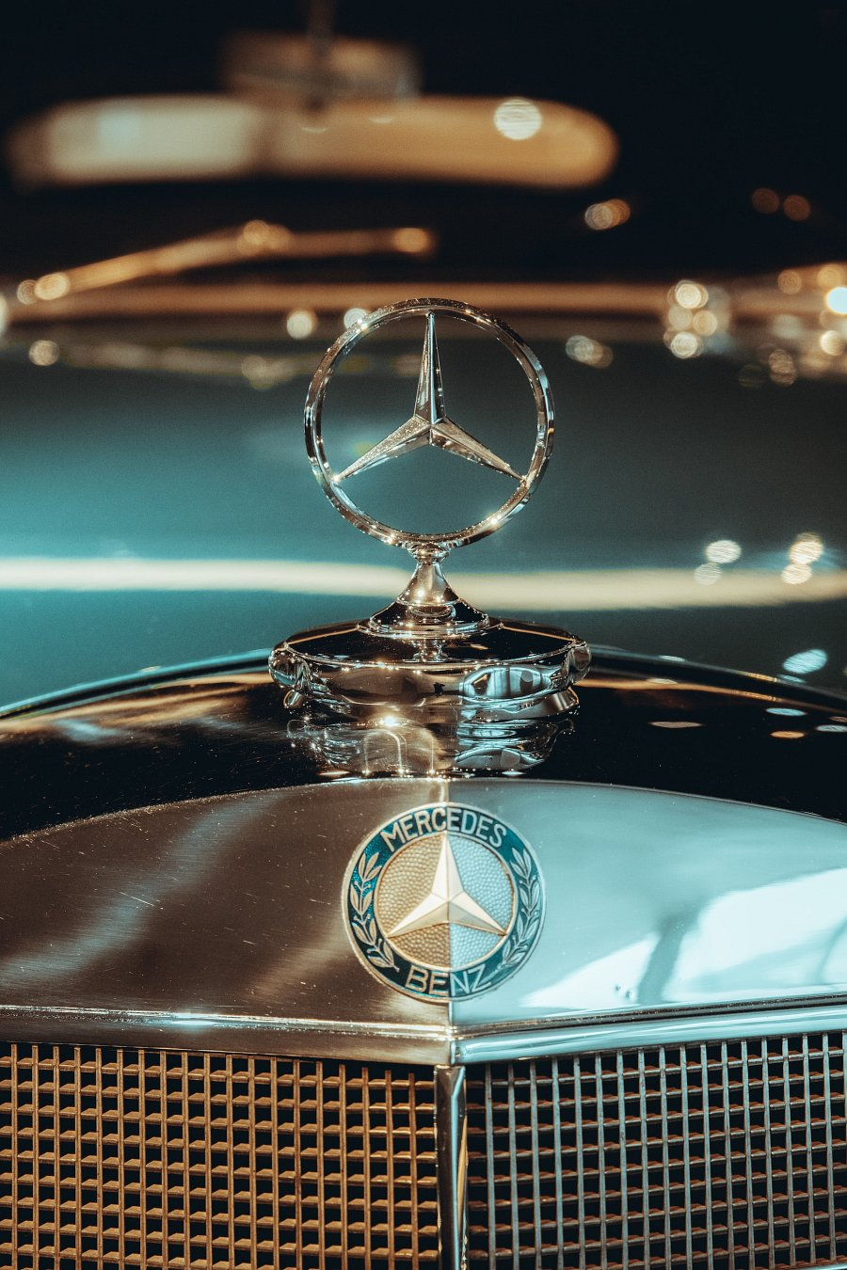
Co oferuje salon Mercedesa?
W salonach tej marki można znaleźć szeroki wybór pojazdów spełniających różnorodne potrzeby i preferencje klientów. Luksusowe limuzyny, wydajne SUV-y, sportowe coupé i kabriolety — każdy znajdzie coś dla siebie. Salon Mercedesa oferuje również innowacyjne rozwiązania techniczne, takie jak systemy asystujące kierowcy, najnowsze technologie związane z bezpieczeństwem oraz rozbudowane opcje personalizacji. To marka, która wychodzi naprzeciw oczekiwaniom konsumentów i pozwala stworzyć więź z pojazdem.

